國立嘉義大學生物機電學系專題討論活動花絮
活動時地 | 112年03月27日 工程館二樓智慧教室
演講者/題目 | 宜蘭大學生物機電工程學系 梁辰瑋 助理教授  智慧農業：無人自走載具在農牧業的應用
活動花絮 | 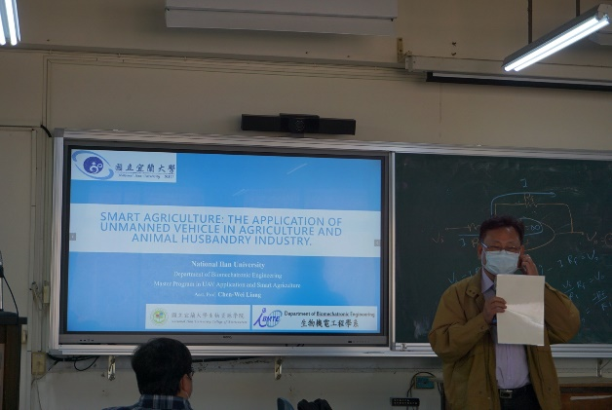
 | 介紹講者畫面
 | 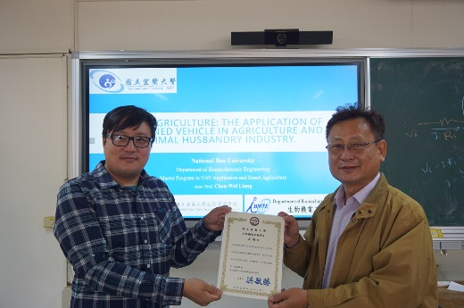
 | 頒發感謝狀畫面

